学生选课系统使用指南
系统登录地址： 36.138.41.251/jsxsd
账号：学号
初始密码：学号
注意：首次登录教务管理系统后，系统会强制要求更改密码，如非首次登录，但忘记了密码，请点击登录页忘记密码，通过身份证号码找回。
建议使用360浏览器极速模式，chrome浏览器，edge浏览器

一、选课管理
- 在选课起止时间范围内学生可通过系统参与选课，为确保选课结果的安全性，请使用个人电脑进行选课。

学生选课中心
    - 请依次点击【培养管理】-【选课管理】-【学生选课中心】，进入选课中心页面。
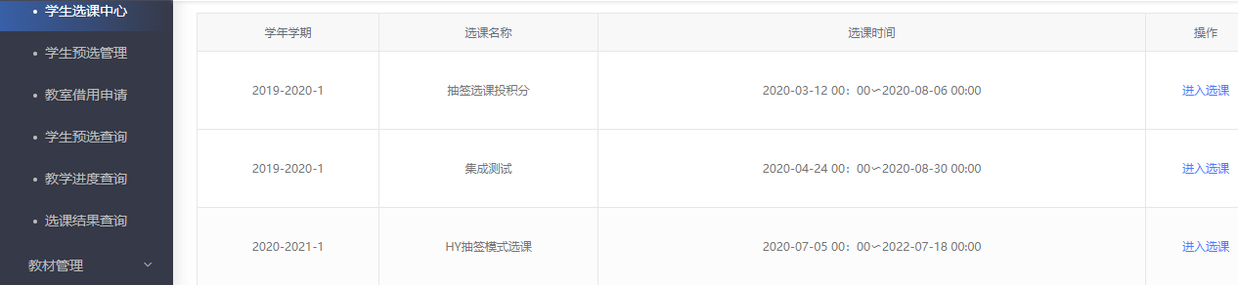
选课中心
    - 在规定的时间范围内，点击【进入选课】，进入选课课程页面。
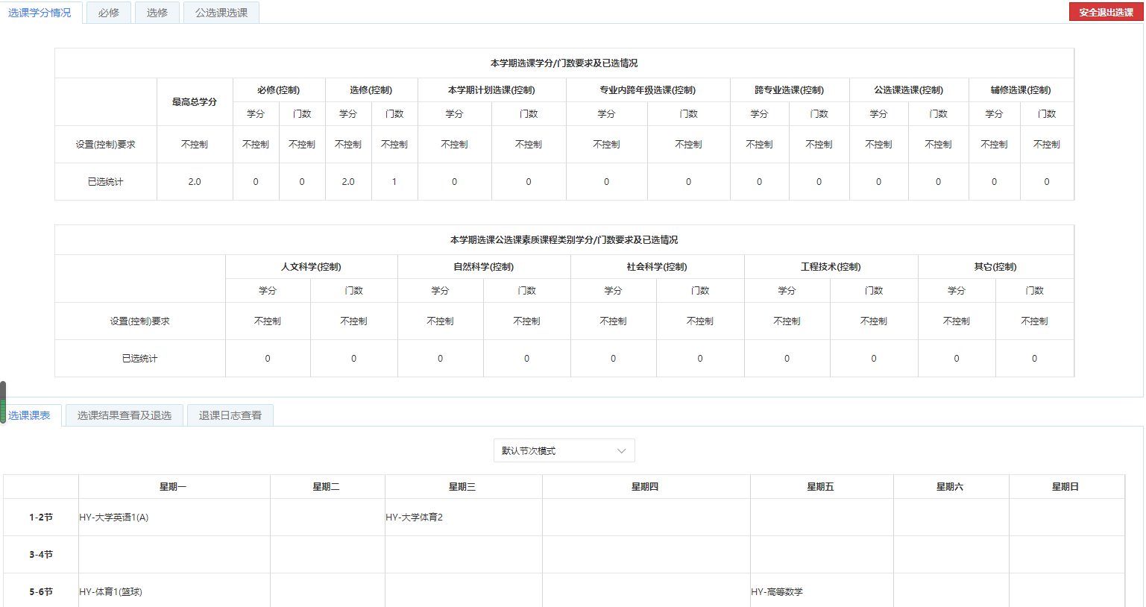
选课课程
    - 找到需要选的课程，点击【选课】，即可完成选课操作，如下图学生选课页面。
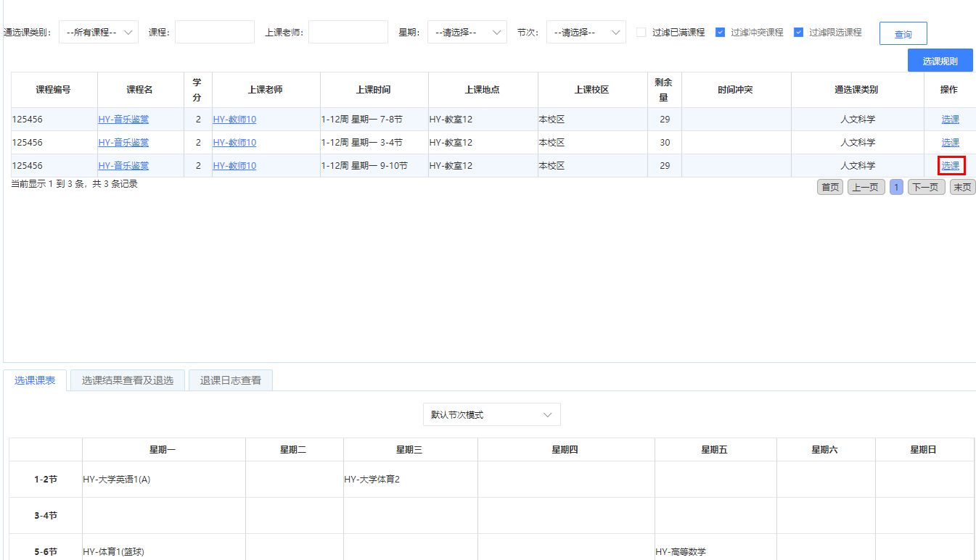
学生选课
说明：
【退选】：针对已选课，如果想要退选且校方开放退选，点击【退选】，即可完成退选操作。

选课结果查询
    - 请依次点击【培养管理】-【选课管理】-【选课结果查询】，进入选课结果查询页面。
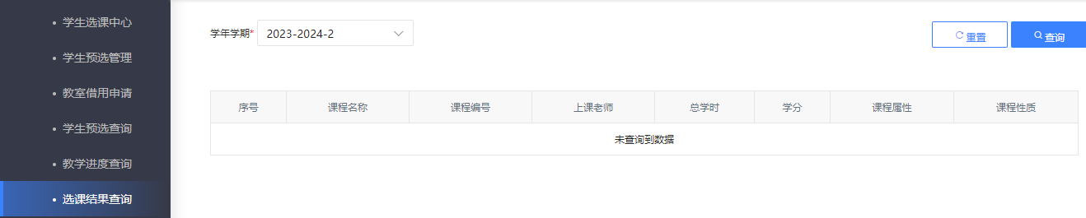
选课结果查询
    - 选择学年学期，点击【查询】按扭，即可进入选课结果查询页面。

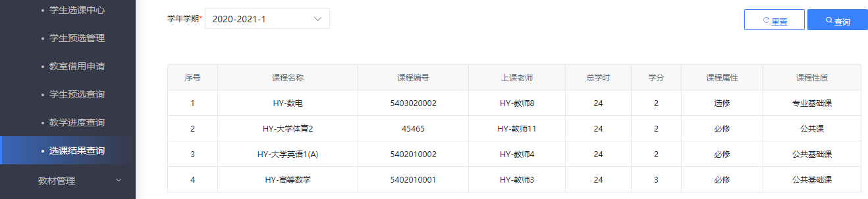
选课结果查询页面

